 | 

1^{η} Ανακοίνωση – Πρόσκληση Εργασιών
9^{ο} Πανελλήνιο Επιστημονικό Συνέδριο
Ένταξη και Χρήση των ΤΠΕ στην Εκπαιδευτική Διαδικασία
Πανεπιστήμιο Κρήτης, Ρέθυμνο
6-8 Νοεμβρίου 2026
etpe2026.edc.uoc.gr
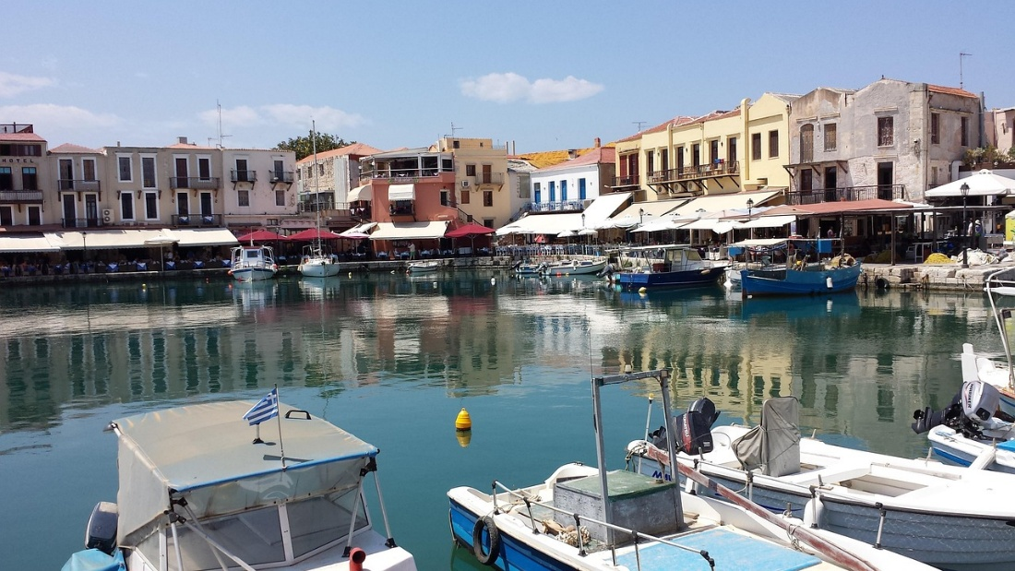

Διοργάνωση
Πανεπιστήμιο Κρήτης
Παιδαγωγικό Τμήμα Προσχολικής Εκπαίδευσης- Παιδαγωγικό Τμήμα Δημοτικής Εκπαίδευσης

Ελληνική Επιστημονική Ένωση Τεχνολογιών Πληροφορίας και Επικοινωνιών στην Εκπαίδευση

Σκοπός
Σκοπός του Συνεδρίου είναι η αλληλεπίδραση και η επικοινωνία ανάμεσα σε μέλη της εκπαιδευτικής, ερευνητικής και πανεπιστημιακής κοινότητας σχετικά με τις σύγχρονες τεχνολογικές και παιδαγωγικές τάσεις και προοπτικές των Τεχνολογιών Πληροφορίας και Επικοινωνιών (ΤΠΕ) στην εκπαίδευση και ειδικότερα σε μεθοδολογίες και καλές πρακτικές ενσωμάτωσής τους στη διδασκαλία και τη μάθηση.

Απευθύνεται
- Σε εκπαιδευτικούς όλων των βαθμίδων της εκπαίδευσης που αξιοποιούν τις ΤΠΕ στη μαθησιακή διαδικασία
- Σε στελέχη της εκπαίδευσης που αξιοποιούν τις ΤΠΕ στον σχεδιασμό της εκπαιδευτικής πολιτικής
- Σε επιμορφωτές προγραμμάτων των ΤΠΕ στην εκπαίδευση
- Στην ερευνητική κοινότητα που ασχολείται με την παιδαγωγική αξιοποίηση των ΤΠΕ στη διδασκαλία και τη μάθηση
- Στην κοινότητα των επαγγελματιών που ασχολούνται με τον σχεδιασμό και την ανάπτυξη ψηφιακού υλικού και εφαρμογών για τη διδασκαλία και τη μάθηση
- Σε προπτυχιακούς και μεταπτυχιακούς φοιτητές που στο πλαίσιο των σπουδών τους ασχολούνται με τις ΤΠΕ στη μαθησιακή διαδικασία

Θεματικές Περιοχές
- Διαδικτυακή και Μικτή Μάθηση στη σχολική εκπαίδευση
- Διδακτορική Έρευνα στις ΤΠΕ στην εκπαίδευση
- Ειδική Αγωγή και Συμπερίληψη με χρήση ΤΠΕ
- Εκπαιδευτικές εφαρμογές Web 3.0 και Metaverse
- Εκπαιδευτική Ρομποτική
- Εμβυθιστικές Τεχνολογίες (VR/AR/XR) στην Εκπαίδευση
- Επιμόρφωση Εκπαιδευτικών και Κοινότητες Μάθησης
- Καινοτόμες Διδακτικές Προσεγγίσεις με Ψηφιακές Τεχνολογίες και Αξιολόγηση
- Μαθησιακή Αναλυτική (Learning Analytics) και Εκπαιδευτικά Δεδομένα
- Σχεδιασμοί STEM/STEAM
- Τεχνητή Νοημοσύνη στην Εκπαίδευση: Τεχνολογικά, Παιδαγωγικά και Ηθικά ζητήματα
- Τεχνολογίες για τη διδασκαλία γνωστικών αντικειμένων
- Ψηφιακά Παιχνίδια (GBL) και Παιχνιδοποίηση της Μάθησης (Gamification)
- Ψηφιακή Αφήγηση
- Ψηφιακός Γραμματισμός και Κοινωνικά Δίκτυα.

Οι θεματικοί άξονες είναι ενδεικτικοί. Καινοτόμες προτάσεις εργασιών που δεν εντάσσονται αυστηρά σε αυτούς θα αξιολογηθούν, υπό την προϋπόθεση ότι τεκμηριώνεται επαρκώς η συνάφειά τους με το επιστημονικό πεδίο των ΤΠΕ στην Εκπαίδευση.

Πρόσκληση Υποβολής Εργασιών
Η Επιστημονική Επιτροπή του Συνεδρίου καλεί όσους/όσες ενδιαφέρονται να υποβάλουν:
Α. Εισηγήσεις
- Ερευνητικές Εργασίες: Ολοκληρωμένες πρωτότυπες ερευνητικές εργασίες και μελέτες (έως 10 σελίδες).
- Εκπαιδευτικές Παρεμβάσεις: Εργασίες που παρουσιάζουν επιστημονικά τεκμηριωμένες εκπαιδευτικές παρεμβάσεις που ενσωματώνουν ΤΠΕ και οι οποίες έχουν εφαρμοστεί σε πραγματικές συνθήκες και αποτιμηθεί ως προς την εκπαιδευτική τους αξία (έως 6 σελίδες).
- Αναρτημένες Εργασίες (Posters): Υποψήφιοι διδάκτορες μπορούν να παρουσιάσουν το σχέδιο της διατριβής τους καθώς και ερευνητές και εκπαιδευτικοί να συζητήσουν με μέλη της επιστημονικής κοινότητας ιδέες που βρίσκονται σε αρχικό στάδιο (έως 4 σελίδες).
Β. Επιμορφωτικές δράσεις
- Συνεδρίες στρογγυλής τράπεζας (Panels): Προτείνεται η οργάνωση ανοιχτών συζητήσεων γύρω από ένα ειδικό θέμα, το οποίο ενδιαφέρει ευρύτερα την επιστημονική και εκπαιδευτική κοινότητα των ΤΠΕ, είναι επίκαιρο, καινοτόμο ή προκαλεί διαφορετικές και αντικρουόμενες απόψεις. Προβλεπόμενη μέγιστη διάρκεια συνεδρίας 90 λεπτά. Για να δοθεί στη συνεδρία έμφαση στη συμμετοχή των συνέδρων, κάθε στρογγυλή τράπεζα προτείνεται να περιλαμβάνει το πολύ πέντε (5) εισηγητές. Η πρόταση θα περιλαμβάνει το θέμα και την τεκμηρίωσή του, τους εισηγητές και σύντομη περιγραφή των παρεμβάσεών τους (έως 6 σελίδες).
- Επιμορφωτικά Εργαστήρια (Tutorials): Επιμόρφωση σε ψηφιακά περιβάλλοντα - προϊόντα (κατά προτίμηση ΕΛ/ΛΑΚ) που ενδιαφέρουν εκπαιδευτικούς και ερευνητές. Η πρόταση θα περιλαμβάνει το σκοπό του εργαστηρίου, το ψηφιακό περιβάλλον/προϊόν και την εκπαιδευτική του προστιθέμενη αξία, το κοινό στο οποίο απευθύνεται, καθώς και την οργάνωσή του (έως 6 σελίδες).
Όλες οι εργασίες θα υποβληθούν μέσω του συστήματος υποβολής του Συνεδρίου
Oxford Abstracts
και θα αξιολογηθούν με το σύστημα διπλής ανώνυμης κρίσης.
Οι εργασίες θα πρέπει να είναι γραμμένες στα Ελληνικά ή στα Αγγλικά και όσες θα γίνουν δεκτές για παρουσίαση θα δημοσιευτούν στα Πρακτικά του Συνεδρίου. Για την προετοιμασία της τελικής εργασίας τους οι συγγραφείς θα πρέπει να χρησιμοποιήσουν το σχετικό υπόδειγμα εργασιών του Συνεδρίου (με μορφή MS Word docx).
Για ενδεχόμενα προβλήματα κατά την ηλεκτρονική υποβολή εργασιών μπορείτε να απευθύνεστε στη διεύθυνση etpe2026@uoc.gr
(Θέμα: Υποβολή Εργασίας – 9^{ο} Πανελλήνιο Επιστημονικό Συνέδριο).

Εγγραφή – Βεβαιώσεις Συμμετοχής
Κόστος εγγραφής συγγραφέων: 20€
Όλες οι εγκεκριμένες εργασίες που θα παρουσιαστούν στο Συνέδριο θα συμπεριληφθούν στα Πρακτικά του Συνεδρίου. Για κάθε εγκεκριμένη εργασία ένας τουλάχιστον εκ των συγγραφέων θα πρέπει να εγγραφεί στο Συνέδριο. Οι συγγραφείς των εργασιών θα λάβουν βεβαίωση παρουσίασης μέσω ηλεκτρονικού ταχυδρομείου.
Κόστος εγγραφής συνέδρων: 10€
Οι εγγεγραμμένοι συμμετέχοντες στις εργασίες του Συνεδρίου θα λάβουν βεβαίωση παρακολούθησης μέσω ηλεκτρονικού ταχυδρομείου.

Σημαντικές Ημερομηνίες
- Υποβολή πλήρους κειμένου για όλες τις κατηγορίες εργασιών: 31/5/2026
- Ενημέρωση κρίσης: 31/7/2026
- Υποβολή τελικών κειμένων για τα Πρακτικά: 20/9/2026
- Εγγραφές εισηγητών και συμμετεχόντων: 30/9/2026
- Διεξαγωγή Συνεδρίου: 6-8/11/2026

Συντονιστική Επιτροπή
- Αναστασιάδης Παναγιώτης, Πανεπιστήμιο Κρήτης
- Ζαράνης Νικόλαος, Πανεπιστήμιο Κρήτης
- Κόμης Βασίλης, Πανεπιστήμιο Πατρών
- Μπράτιτσης Θαρρενός, Πανεπιστήμιο Δυτικής Μακεδονίας
- Παπαδάκης Σταμάτιος, Πανεπιστήμιο Κρήτης
- Τζιμογιάννης Αθανάσιος, Πανεπιστήμιο Πελοποννήσου

Τεχνική Υποστήριξη
- Μαρεντάκης Ιωάννης, Πανεπιστήμιο Κρήτης (jmarentakis@uoc.gr)

Πληροφορίες
etpe2026.edc.uoc.gr
- Site
- Email
- Διεύθυνση
etpe2026@uoc.gr
Πανεπιστήμιο Kρήτης, Πανεπιστημιούπολη Γάλλου, Ρέθυμνο, 74100

